Получение услуги Социального фонда РФ:
Установление ежемесячной денежной выплаты отдельным категориям граждан в Российской Федерации
- Подача заявления об отказе от получения набора социальных услуг (социальной услуги).
Для получения услуги вам понадобятся следующие документы:
- Документ, удостоверяющий личность заявителя.
- Документ, удостоверяющий личность представителя заявителя и нотариальная доверенность, решение органа опеки/попечительства (в случае подачи заявления представителем заявителя/ребенка).
Инструкция по получению услуги на портале Госуслуг:
  - «Зайдите на портал Госуслуг: gosuslugi.ru, нажмите в верхней строке на раздел «Пособия Пенсия Льготы» и выберите услугу «Установление ежемесячной денежной выплаты»».
  - «Выберите подуслугу: «Подача заявления об отказе от получения набора социальных услуг (социальной услуги)». Нажмите кнопку «Получить услугу», затем кнопку «Начать»».
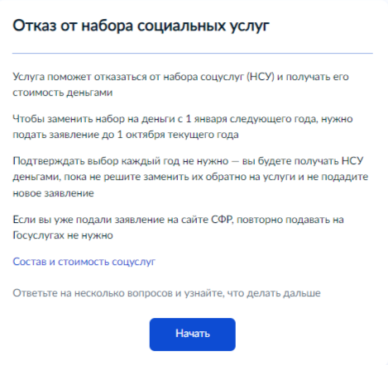

  - «Выберите нужный вариант. Нажмите кнопку «Перейти к заявлению»».
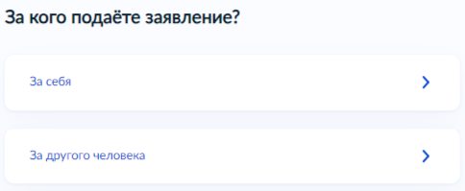
- «Если Вы являетесь представителем другого лица, необходимо предоставить дополнительные документы»:
4.1. Родитель или усыновитель: сведения о ребенке и документ, удостоверяющий личность ребенка;
4.2. Опекун или попечитель: акт органа опеки и попечительства, сведения о получателе услуг и документ, удостоверяющий личность получателя услуг;
4.3. Представитель: нотариальная доверенность, сведения о получателе услуг и документ, удостоверяющий личность получателя соцуслуг.
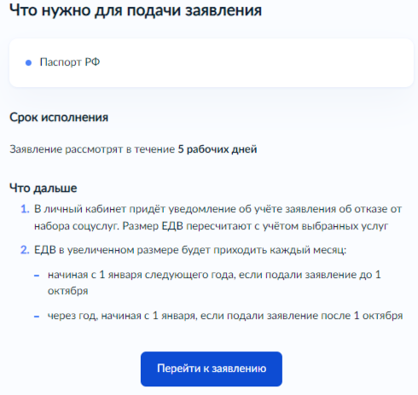
- «Проверьте данные или введите (при необходимости) сведения о заявителе, документе, удостоверяющем личность, контактном телефоне, электронной почте, адреса постоянной регистрации».
- «Выберите услуги, от которых хотите отказаться Нажмите кнопку «Продолжить»».
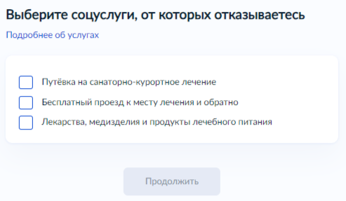
- «Укажите период замены набора соцуслуг. Нажмите кнопку «Продолжить»».
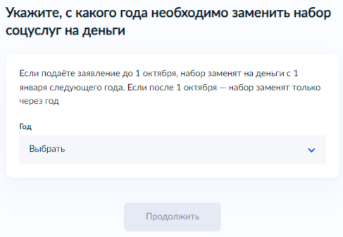
- «Клиентская служба Социального фонда РФ, в которую будет направлено заявление, определится в соответствии с указанным Вами адресом проживания. Нажмите кнопку «Продолжить»».
- «Ознакомьтесь с правилами предоставления услуги и нажмите кнопку «Отправить заявление»».
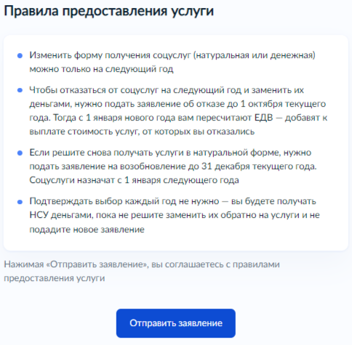
!
- «После завершения процедуры подачи заявления, во избежание утечки персональных данных, необходимо удалить электронные образы документов и другие личные файлы с гостевого компьютера. Для удаления копий документов выделите их и нажмите одновременно комбинацию клавиш (Shift + Delete). В этом случае копии удаляются без попадания в корзину. Если документы удалены клавишей «Delete», необходимо также очистить содержимое корзины».
- Установление ежемесячной денежной выплаты бывшим несовершеннолетним узникам концлагерей, гетто, других мест принудительного содержания, созданных фашистами и их союзниками в период Второй мировой войны
Для получения услуги вам понадобятся следующие документы:
  - Документ, удостоверяющие личность заявителя.
  - Документ, подтверждающий право на ЕДВ.
  - Документ, удостоверяющий личность представителя заявителя и нотариальная доверенность, решение органа опеки/попечительства (в случае подачи заявления представителем заявителя/ребенка).
Инструкция по получению услуги на портале Госуслуг:
  - «Зайдите на портал Госуслуг: gosuslugi.ru, нажмите в верхней строке на раздел «Пособия Пенсия Льготы» и выберите услугу «Установление ежемесячной денежной выплаты»».
  - «Выберите подуслугу: «Установление ежемесячной денежной выплаты бывшим несовершеннолетним узникам концлагерей, гетто, других мест принудительного содержания, созданных фашистами и их союзниками в период Второй мировой войны». Нажмите кнопку «Получить услугу», затем кнопку «Начать»».
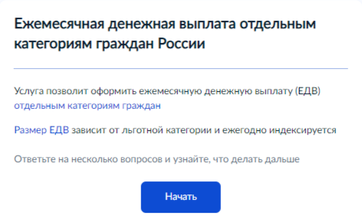
    - «Укажите, за кого подаете заявление. Далее нажмите кнопку «Перейти к заявлению»».
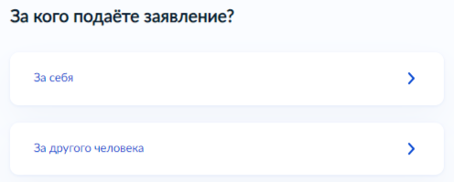
- «Если Вы являетесь представителем другого лица, необходимо предоставить дополнительные документы»:
4.1. Родитель или усыновитель: паспорт представителя; сведения о ребенке; документ, удостоверяющий личность ребенка; реквизиты документа, подтверждающего право на ЕДВ;
  - Опекун или попечитель: паспорт представителя; акт органа опеки и попечительства; сведения о получателе услуг; документ, удостоверяющий личность получателя услуг; реквизиты документа, подтверждающего право на ЕДВ;
  - Представитель: паспорт представителя; нотариальная доверенность; сведения о получателе услуг; документ, удостоверяющий личность получателя соцуслуг; реквизиты документа, подтверждающего право на ЕДВ.
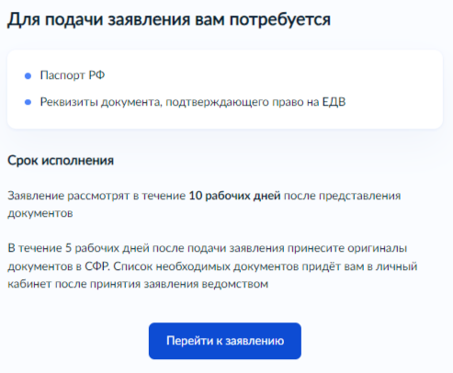
- «Проверьте данные или введите (при необходимости) сведения о заявителе, документе, удостоверяющем личность, контактном телефоне, электронной почте, адресе постоянной регистрации».
    - «Выберите льготную категорию.
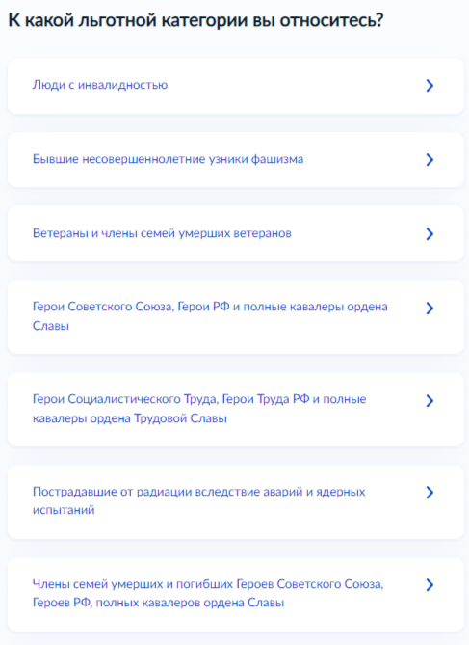
- «Укажите реквизиты документы, подтверждающего право на ЕДВ. Нажмите кнопку «Продолжить»».
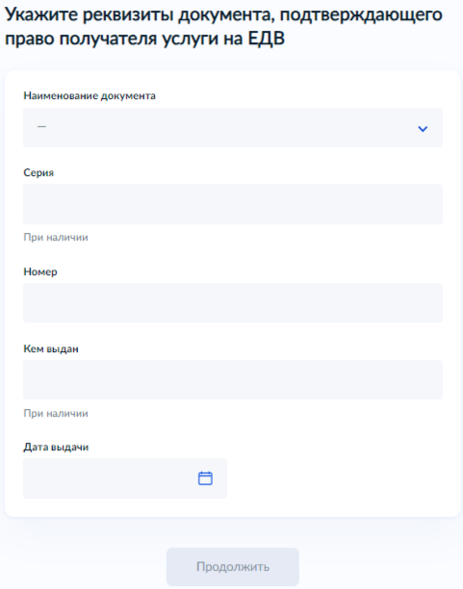
- «Клиентская служба Социального фонда РФ, в которую будет направлено заявление, определится в соответствии с указанным Вами адресом проживания. Нажмите кнопку «Продолжить»».
- «Ознакомьтесь с правилами предоставления услуги и нажмите кнопку «Отправить заявление».
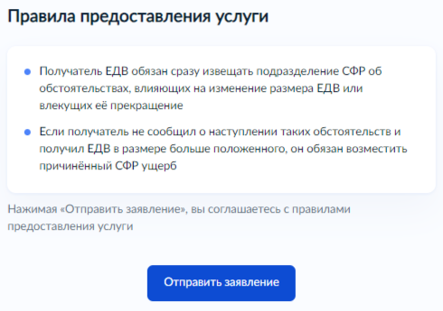
!
- «После завершения процедуры подачи заявления, во избежание утечки персональных данных, необходимо удалить электронные образы документов и другие личные файлы с гостевого компьютера. Для удаления копий документов выделите их и нажмите одновременно комбинацию клавиш (Shift + Delete). В этом случае копии удаляются без попадания в корзину. Если документы удалены клавишей «Delete», необходимо также очистить содержимое корзины».
  - Установление ежемесячной денежной выплаты ветеранам и членам семей погибших (умерших) ветеранов.
Для получения услуги вам понадобятся следующие документы:
  - Документ, удостоверяющие личность заявителя.
  - Документ, подтверждающий право на ЕДВ.
  - Документ, удостоверяющий личность представителя заявителя и нотариальная доверенность, решение органа опеки/попечительства (в случае подачи заявления представителем заявителя/ребенка).
Инструкция по получению услуги на портале Госуслуг:
- «Зайдите на портал Госуслуг: gosuslugi.ru, нажмите в верхней строке на раздел «Пособия Пенсия Льготы» и выберите услугу «Установление ежемесячной денежной выплаты»».
- «Выберите подуслугу: «Установление ежемесячной денежной выплаты ветеранам и членам семей погибших (умерших) ветеранов». Нажмите кнопку «Начать»».
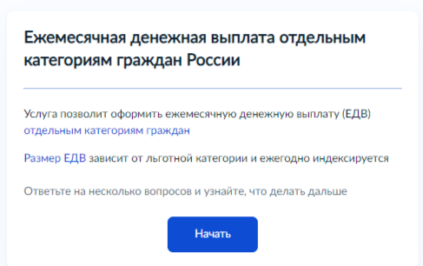
    - «Укажите, за кого подаете заявление. Далее нажмите кнопку «Перейти к заявлению»».
- «Если Вы являетесь представителем другого лица, необходимо предоставить дополнительные документы»:
4.1. Родитель или усыновитель: паспорт представителя; сведения о ребенке; документ, удостоверяющий личность ребенка; реквизиты документа, подтверждающего право на ЕДВ;
4.2. Опекун или попечитель: паспорт представителя; акт органа опеки и попечительства; сведения о получателе услуг; документ, удостоверяющий личность получателя услуг; реквизиты документа, подтверждающего право на ЕДВ;
4.3. Представитель: паспорт представителя; нотариальная доверенность; сведения о получателе услуг; документ, удостоверяющий личность получателя соцуслуг; реквизиты документа, подтверждающего право на ЕДВ.
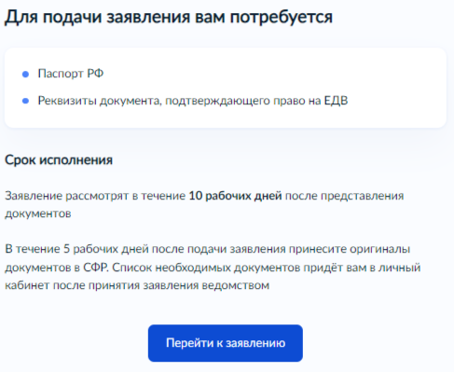
- «Проверьте данные или введите (при необходимости) сведения о заявителе, документе, удостоверяющем личность, контактном телефоне, электронной почте, адресе постоянной регистрации».
- «Выберите льготную категорию».
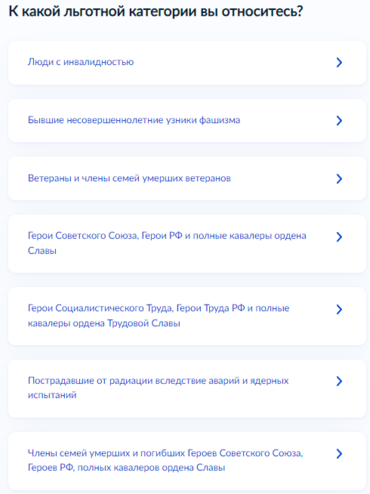
- «Укажите реквизиты документы, подтверждающего право на ЕДВ. Нажмите кнопку «Продолжить»».
- «Клиентская служба Социального фонда РФ, в которую будет направлено заявление, определится в соответствии с указанным Вами адресом проживания. Нажмите кнопку «Продолжить»».
- «Ознакомьтесь с правилами предоставления услуги и нажмите кнопку «Отправить заявление»».
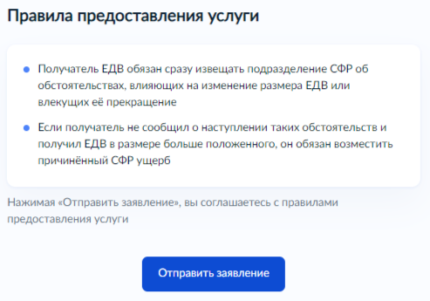
!
- «После завершения процедуры подачи заявления, во избежание утечки персональных данных, необходимо удалить электронные образы документов и другие личные файлы с гостевого компьютера. Для удаления копий документов выделите их и нажмите одновременно комбинацию клавиш (Shift + Delete). В этом случае копии удаляются без попадания в корзину. Если документы удалены клавишей «Delete», необходимо также очистить содержимое корзины».
  - Установление ежемесячной денежной выплаты Героям Советского Союза, Героям Российской Федерации и полным кавалерам ордена Славы.
Для получения услуги вам понадобятся следующие документы:
  - Документ, удостоверяющие личность заявителя.
  - Документ, подтверждающий право на ЕДВ.
  - Документ, удостоверяющий личность представителя заявителя и нотариальная доверенность, решение органа опеки/попечительства (в случае подачи заявления представителем заявителя/ребенка).
Инструкция по получению услуги на портале Госуслуг:
- «Зайдите на портал Госуслуг: gosuslugi.ru, нажмите в верхней строке на раздел «Пособия Пенсия Льготы» и выберите услугу «Установление ежемесячной денежной выплаты»».
- «Выберите подуслугу: «Установление ежемесячной денежной выплаты Героям Советского Союза, Героям Российской Федерации и полным кавалерам ордена Славы». Нажмите кнопку «Начать»».
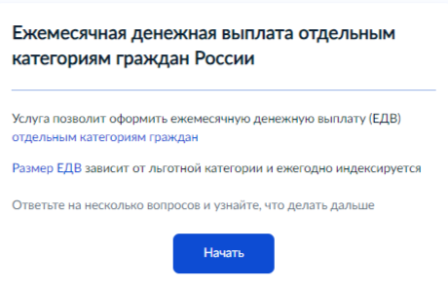
    - «Укажите, за кого подаете заявление. Далее нажмите кнопку «Перейти к заявлению»».
- «Если Вы являетесь представителем другого лица, необходимо предоставить дополнительные документы»:
4.1. Родитель или усыновитель: паспорт представителя; сведения о ребенке; документ, удостоверяющий личность ребенка; реквизиты документа, подтверждающего право на ЕДВ;
4.2. Опекун или попечитель: паспорт представителя; акт органа опеки и попечительства; сведения о получателе услуг; документ, удостоверяющий личность получателя услуг; реквизиты документа, подтверждающего право на ЕДВ;
4.3. Представитель: паспорт представителя; нотариальная доверенность; сведения о получателе услуг; документ, удостоверяющий личность получателя соцуслуг; реквизиты документа, подтверждающего право на ЕДВ.
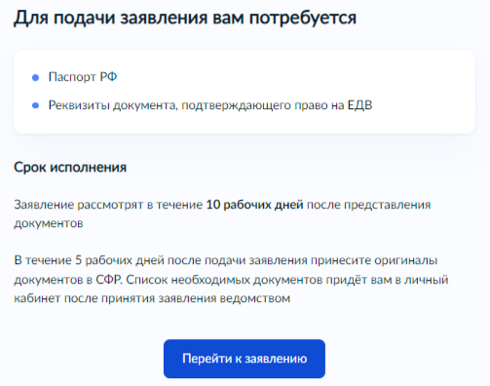
- «Проверьте данные или введите (при необходимости) сведения о заявителе, документе, удостоверяющем личность, контактном телефоне, электронной почте, адресе постоянной регистрации».
6. «Выберите льготную категорию».
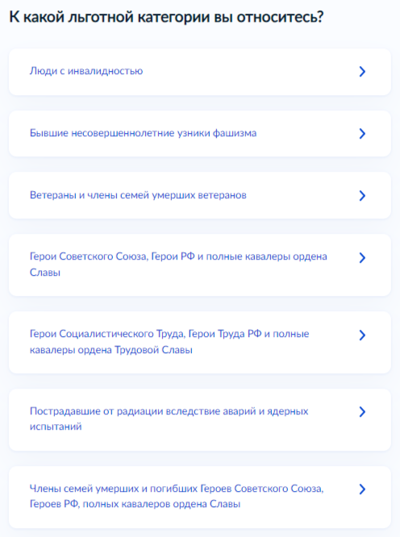
- «Укажите реквизиты документы, подтверждающего право на ЕДВ. Нажмите кнопку «Продолжить»».
- «Клиентская служба Социального фонда РФ, в которую будет направлено заявление, определится в соответствии с указанным Вами адресом проживания. Нажмите кнопку «Продолжить»».
- «Ознакомьтесь с правилами предоставления услуги и нажмите кнопку «Отправить заявление»».
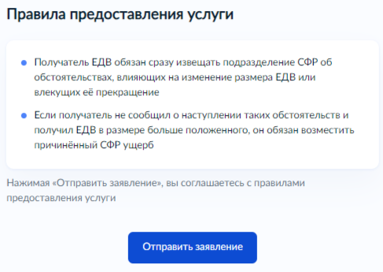
!
  - «После завершения процедуры подачи заявления, во избежание утечки персональных данных, необходимо удалить электронные образы документов и другие личные файлы с гостевого компьютера. Для удаления копий документов выделите их и нажмите одновременно комбинацию клавиш (Shift + Delete). В этом случае копии удаляются без попадания в корзину. Если документы удалены клавишей «Delete», необходимо также очистить содержимое корзины».
- Установление ежемесячной денежной выплаты Героям Социалистического Труда, Героям Труда Российской Федерации и полным кавалерам ордена Трудовой Славы.
Инструкция по получению услуги на портале Госуслуг:
- «Зайдите на портал Госуслуг: gosuslugi.ru, нажмите в верхней строке на раздел «Пособия Пенсия Льготы» и выберите услугу «Установление ежемесячной денежной выплаты»».
- «Выберите подуслугу: «Установление ежемесячной денежной выплаты Героям Социалистического Труда, Героям Труда Российской Федерации и полным кавалерам ордена Трудовой Славы». Нажмите кнопку «Начать»».
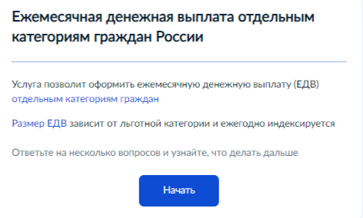
    - «Укажите, за кого подаете заявление. Далее нажмите кнопку «Перейти к заявлению»».
- «Если Вы являетесь представителем другого лица, необходимо предоставить дополнительные документы»:
4.1. Родитель или усыновитель: паспорт представителя; сведения о ребенке; документ, удостоверяющий личность ребенка; реквизиты документа, подтверждающего право на ЕДВ;
4.2. Опекун или попечитель: паспорт представителя; акт органа опеки и попечительства; сведения о получателе услуг; документ, удостоверяющий личность получателя услуг; реквизиты документа, подтверждающего право на ЕДВ;
4.3. Представитель: паспорт представителя; нотариальная доверенность; сведения о получателе услуг; документ, удостоверяющий личность получателя соцуслуг; реквизиты документа, подтверждающего право на ЕДВ.
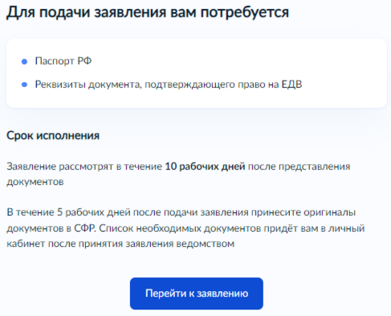
- «Проверьте данные или введите (при необходимости) сведения о заявителе, документе, удостоверяющем личность, контактном телефоне, электронной почте, адресе постоянной регистрации».
6. «Выберите льготную категорию».
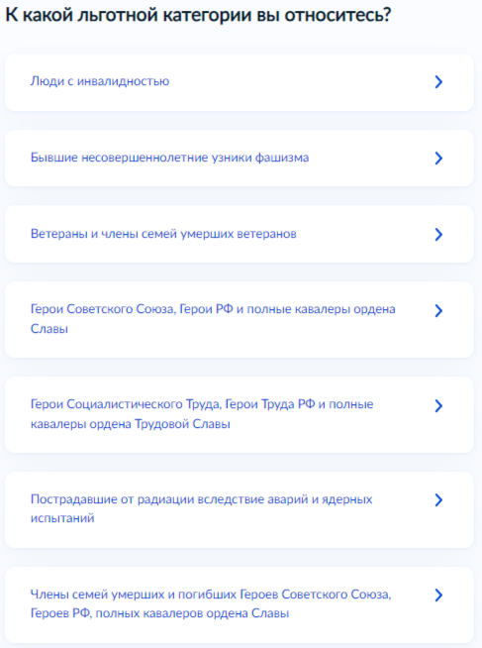
- «Укажите реквизиты документы, подтверждающего право на ЕДВ. Нажмите кнопку «Продолжить»».
- «Клиентская служба Социального фонда РФ, в которую будет направлено заявление, определится в соответствии с указанным Вами адресом проживания. Нажмите кнопку «Продолжить»».
- «Ознакомьтесь с правилами предоставления услуги и нажмите кнопку «Отправить заявление»».
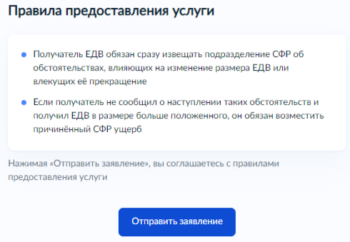
!
- «После завершения процедуры подачи заявления, во избежание утечки персональных данных, необходимо удалить электронные образы документов и другие личные файлы с гостевого компьютера. Для удаления копий документов выделите их и нажмите одновременно комбинацию клавиш (Shift + Delete). В этом случае копии удаляются без попадания в корзину. Если документы удалены клавишей «Delete», необходимо также очистить содержимое корзины».
- Установление ежемесячной денежной выплаты гражданам, подвергшимся воздействию радиации вследствие катастрофы на Чернобыльской АЭС, ядерных испытаний и техногенных катастроф.
Для получения услуги вам понадобятся следующие документы:
  - Документ, удостоверяющие личность заявителя.
  - Документ, подтверждающий право на ЕДВ.
  - Документ, удостоверяющий личность представителя заявителя и нотариальная доверенность, решение органа опеки/попечительства (в случае подачи заявления представителем заявителя/ребенка).
Инструкция по получению услуги на портале Госуслуг:
- «Зайдите на портал Госуслуг: gosuslugi.ru, нажмите в верхней строке на раздел «Пособия Пенсия Льготы» и выберите услугу «Установление ежемесячной денежной выплаты»».
- «Выберите подуслугу: «Установление ежемесячной денежной выплаты гражданам, подвергшимся воздействию радиации вследствие катастрофы на Чернобыльской АЭС, ядерных испытаний и техногенных катастроф». Нажмите кнопку «Начать»».
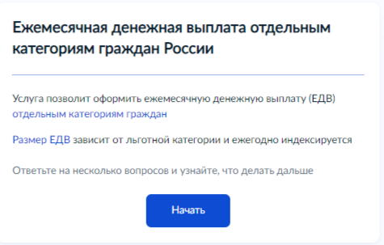
    - «Укажите, за кого подаете заявление. Далее нажмите кнопку «Перейти к заявлению»».
- «Если Вы являетесь представителем другого лица, необходимо предоставить дополнительные документы»:
4.1. Родитель или усыновитель: паспорт представителя; сведения о ребенке; документ, удостоверяющий личность ребенка; реквизиты документа, подтверждающего право на ЕДВ;
4.2. Опекун или попечитель: паспорт представителя; акт органа опеки и попечительства; сведения о получателе услуг; документ, удостоверяющий личность получателя услуг; реквизиты документа, подтверждающего право на ЕДВ;
4.3. Представитель: паспорт представителя; нотариальная доверенность; сведения о получателе услуг; документ, удостоверяющий личность получателя соцуслуг; реквизиты документа, подтверждающего право на ЕДВ.
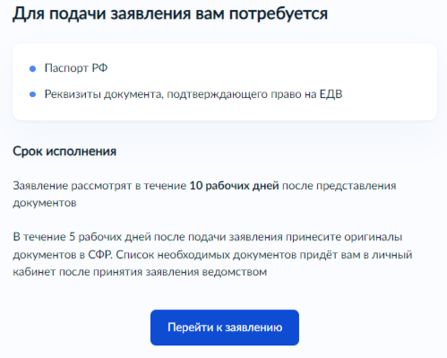
- «Проверьте данные или введите (при необходимости) сведения о заявителе, документе, удостоверяющем личность, контактном телефоне, электронной почте, адресе постоянной регистрации»
    - «Выберите льготную категорию».
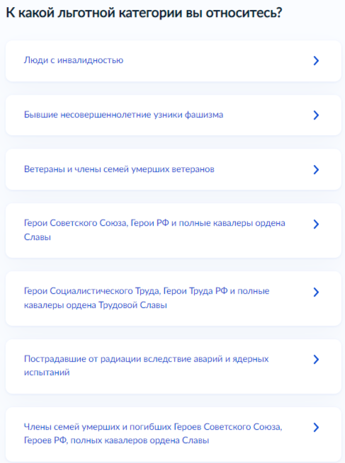
- «Укажите реквизиты документы, подтверждающего право на ЕДВ. Нажмите кнопку «Продолжить»».
- «Клиентская служба Социального фонда РФ, в которую будет направлено заявление, определится в соответствии с указанным Вами адресом проживания. Нажмите кнопку «Продолжить»».
- «Ознакомьтесь с правилами предоставления услуги и нажмите кнопку «Отправить заявление»».
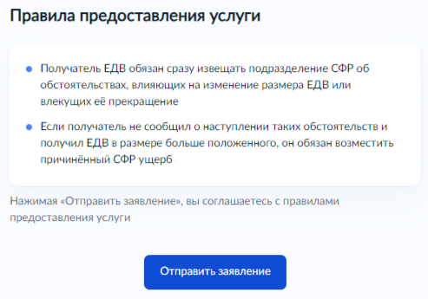
!
- «После завершения процедуры подачи заявления, во избежание утечки персональных данных, необходимо удалить электронные образы документов и другие личные файлы с гостевого компьютера. Для удаления копий документов выделите их и нажмите одновременно комбинацию клавиш (Shift + Delete). В этом случае копии удаляются без попадания в корзину. Если документы удалены клавишей «Delete», необходимо также очистить содержимое корзины».
- Установление ежемесячной денежной выплаты инвалидам.
Для получения услуги вам понадобятся следующие документы:
  - Документ, удостоверяющие личность заявителя.
  - Документ, подтверждающий право на ЕДВ.
  - Документ, удостоверяющий личность представителя заявителя и нотариальная доверенность, решение органа опеки/попечительства (в случае подачи заявления представителем заявителя/ребенка).
Инструкция по получению услуги на портале Госуслуг:
- «Зайдите на портал Госуслуг: gosuslugi.ru, нажмите в верхней строке на раздел «Пособия Пенсия Льготы» и выберите услугу «Установление ежемесячной денежной выплаты»».
- «Выберите подуслугу: «Установление ежемесячной денежной выплаты инвалидам». Нажмите кнопку «Начать»».
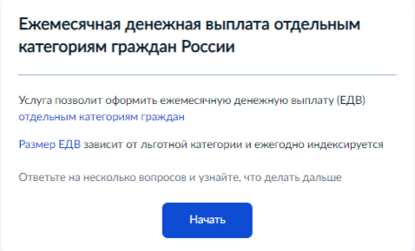
    - «Укажите, за кого подаете заявление. Далее нажмите кнопку «Перейти к заявлению»».
- «Если Вы являетесь представителем другого лица, необходимо предоставить дополнительные документы»:
4.1. Родитель или усыновитель: паспорт представителя; сведения о ребенке; документ, удостоверяющий личность ребенка; реквизиты документа, подтверждающего право на ЕДВ;
4.2. Опекун или попечитель: паспорт представителя; акт органа опеки и попечительства; сведения о получателе услуг; документ, удостоверяющий личность получателя услуг; реквизиты документа, подтверждающего право на ЕДВ;
4.3. Представитель: паспорт представителя; нотариальная доверенность; сведения о получателе услуг; документ, удостоверяющий личность получателя соцуслуг; реквизиты документа, подтверждающего право на ЕДВ.
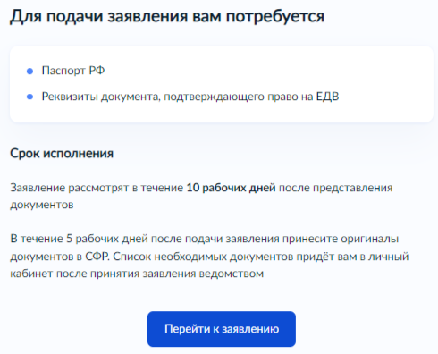
- «Проверьте данные или введите (при необходимости) сведения о заявителе, документе, удостоверяющем личность, контактном телефоне, электронной почте, адресе постоянной регистрации»
    - «Выберите льготную категорию».
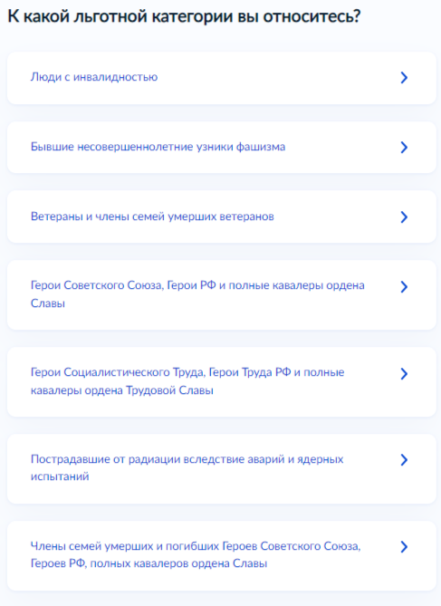
- «Укажите реквизиты документы, подтверждающего право на ЕДВ. Нажмите кнопку «Продолжить»».
- «Клиентская служба Социального фонда РФ, в которую будет направлено заявление, определится в соответствии с указанным Вами адресом проживания. Нажмите кнопку «Продолжить»».
- «Ознакомьтесь с правилами предоставления услуги и нажмите кнопку «Отправить заявление»».
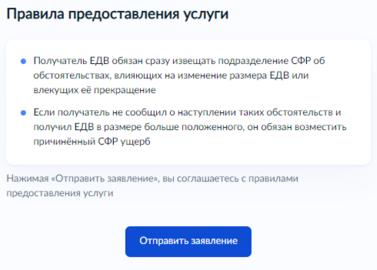
!
- «После завершения процедуры подачи заявления, во избежание утечки персональных данных, необходимо удалить электронные образы документов и другие личные файлы с гостевого компьютера. Для удаления копий документов выделите их и нажмите одновременно комбинацию клавиш (Shift + Delete). В этом случае копии удаляются без попадания в корзину. Если документы удалены клавишей «Delete», необходимо также очистить содержимое корзины».
- Установление ежемесячной денежной выплаты членам семей умерших (погибших) Героев Советского Союза, Героев Российской Федерации, полных кавалеров ордена Славы
Для получения услуги вам понадобятся следующие документы:
  - Документ, удостоверяющие личность заявителя.
  - Документ, подтверждающий право на ЕДВ.
  - Документ, удостоверяющий личность представителя заявителя и нотариальная доверенность, решение органа опеки/попечительства (в случае подачи заявления представителем заявителя/ребенка).
Инструкция по получению услуги на портале Госуслуг:
- «Зайдите на портал Госуслуг: gosuslugi.ru, нажмите в верхней строке на раздел «Пособия Пенсия Льготы» и выберите услугу «Установление ежемесячной денежной выплаты»».
- «Выберите подуслугу: «Установление ежемесячной денежной выплаты членам семей умерших (погибших) Героев Советского Союза, Героев Российской Федерации, полных кавалеров ордена Славы». Нажмите кнопку «Начать»».
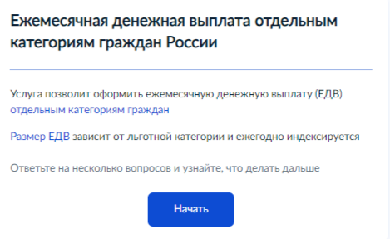
    - «Укажите, за кого подаете заявление. Далее нажмите кнопку «Перейти к заявлению»».
- «Если Вы являетесь представителем другого лица, необходимо предоставить дополнительные документы»:
4.1. Родитель или усыновитель: паспорт представителя; сведения о ребенке; документ, удостоверяющий личность ребенка; реквизиты документа, подтверждающего право на ЕДВ;
4.2. Опекун или попечитель: паспорт представителя; акт органа опеки и попечительства; сведения о получателе услуг; документ, удостоверяющий личность получателя услуг; реквизиты документа, подтверждающего право на ЕДВ;
4.3. Представитель: паспорт представителя; нотариальная доверенность; сведения о получателе услуг; документ, удостоверяющий личность получателя соцуслуг; реквизиты документа, подтверждающего право на ЕДВ.
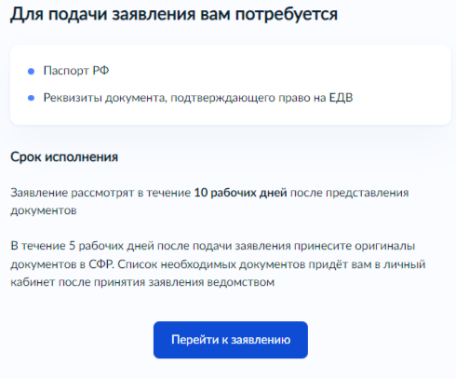
5. «Проверьте данные или введите (при необходимости) сведения о заявителе, документе, удостоверяющем личность, контактном телефоне, электронной почте, адресе постоянной регистрации».
    - «Выберите льготную категорию».
- «Укажите реквизиты документы, подтверждающего право на ЕДВ. Нажмите кнопку «Продолжить»».
- «Клиентская служба Социального фонда РФ, в которую будет направлено заявление, определится в соответствии с указанным Вами адресом проживания. Нажмите кнопку «Продолжить»».
- «Ознакомьтесь с правилами предоставления услуги и нажмите кнопку «Отправить заявление»».
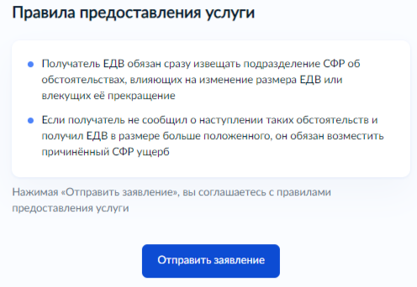
!
- «После завершения процедуры подачи заявления, во избежание утечки персональных данных, необходимо удалить электронные образы документов и другие личные файлы с гостевого компьютера. Для удаления копий документов выделите их и нажмите одновременно комбинацию клавиш (Shift + Delete). В этом случае копии удаляются без попадания в корзину. Если документы удалены клавишей «Delete», необходимо также очистить содержимое корзины».
Проверка статуса заявления.
- «Нажмите на главное меню и выберите «Заявления»»:
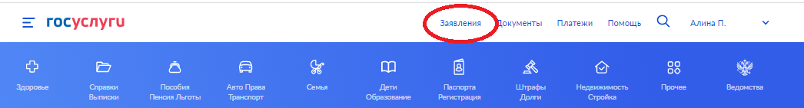
- «Выберите из списка поданное заявление и нажмите на него»:
- «Информация о ходе рассмотрения заявления будет отображаться во вкладке «История»».

